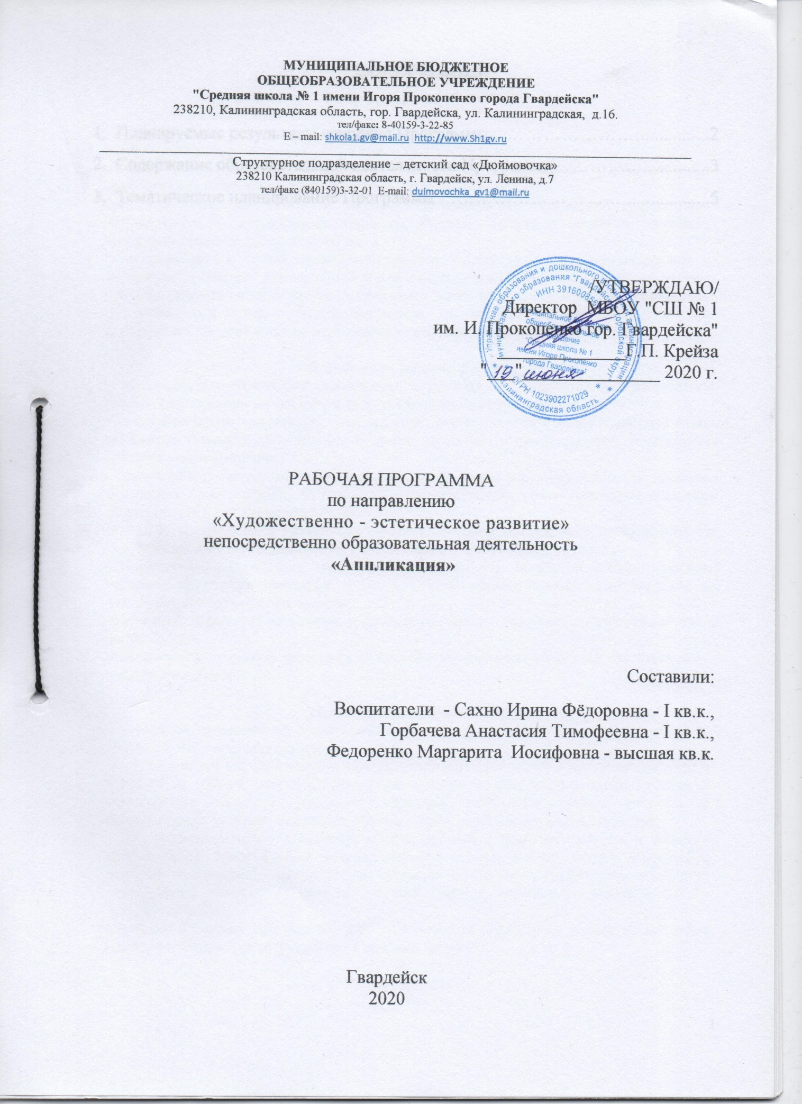
МУНИЦИПАЛЬНОЕ
БЮДЖЕТНОЕ ОБЩЕОБРАЗОВАТЕЛЬНОЕ УЧРЕЖДЕНИЕ "Средняя школа № 1 имени Игоря Прокопенко города Гвардейска"
238210, Калининградская область, гор. Гвардейска, ул. Калининградская, д.16.
тел/факс: 8-40159-3-22-85 Е – mail: shkola1.gv@mail.ru http://www.Sh1gv.ru
_________________________________________________________________________________________________________________
Структурное подразделение – «Детский сад «Дюймовочка» гор. Гвардейска
238210 Калининградская область, г. Гвардейск, ул. Ленина, д.7
тел/факс (840159)3-32-01 E-mail: duimovochka_gv1@mail.ru

/УТВЕРЖДАЮ/
Директор МБОУ "СШ № 1 им. И. Прокопенко гор. Гвардейска"
______________Г.П. Крейза
"___"_______________ 2020 г.

Рабочая программа по направлению
«Художественно - эстетическое развитие»
непосредственно образовательная деятельность
«Аппликация»

Составили:
Воспитатели - Сахно Ирина Фёдоровна - I кв.к.,
Горбачева Анастасия Тимофеевна - I кв.к.,
Федоренко Маргарита Иосифовна - высш. кв.к.

Гвардейск
2020

СОДЕРЖАНИЕ

- Планируемые результаты освоения Программы……………………................2
- Содержание образовательной деятельности Программы…………..…............3
- Тематическое планирование Программы …………………………...................5

1. Планируемые результаты освоения Программы

Достижения ребенка 4-5 лет
-любит самостоятельно заниматься изобразительной деятельностью;
-эмоционально отзывается, сопереживает состоянию и настроению художественного произведения по тематике близкой опыту;
-различает некоторые предметы народных промыслов по материалам, содержанию: последовательно рассматривает предметы: выделяет общие и типичные признаки, некоторые средства выразительности;
-в соответствии с темой создает изображение; правильно использует материалы и инструменты; владеет техническими и изобразительными умениями, освоил некоторые способы созданию изображения в разных видах деятельности; - проявляет автономность, элементы творчества, «экспериментирует» с изобразительными материалами; высказывает предпочтения по отношению к тематике изображения материалам.

Достижения ребенка 5-6 лет
- высказывает предпочтения, ассоциации: стремится к самовыражению впечатлений: эмоционально - эстетически окликается на проявления прекрасного;
- последовательно анализирует произведение, верно понимает художественный образ, обращает внимание на наиболее яркие средства выразительности, высказывает собственные ассоциации;
- различает и называет знакомые произведения по видам искусства, предметы народных промыслов по материалам, функциональному назначению, узнает некоторые известные произведения и достопримечательности:
-любит и по собственной инициативе рисовать, лепить, конструировать необходимые для игр объекты, «подарки» родным, предметы украшения интерьера;
-самостоятельно определяет замысел будущей работы, может её конкретизировать; уверенно использует освоенные техники; создает образы, верно подбирает для их создания средства выразительности:
-проявляет творческую активность и самостоятельность: склонность к интеграции видов деятельности;
-демонстрирует хороший уровень технической грамотности; стремится к качественному выполнению работы.

Достижения ребенка 6-7 лет
- ребенок проявляет самостоятельность, инициативу, индивидуальность в процессе деятельности; имеет творческие увлечения;
- проявляет эстетические чувства, окликается на прекрасное в окружающем мире и в искусстве; узнает, описывает некоторые известные произведения, архитектурные и скульптурные объекты, предметы народных промыслов, задает вопросы о произведениях, поясняет некоторые отличительные особенности видов искусства;
- экспериментирует в создании образа, проявляет самостоятельность в процессе выбора темы, продумывания художественного образа, выбора техник и способов создания изображения; демонстрирует высокую техническую грамотность; планирует деятельность, умело организует рабочие место, проявляет аккуратность и организованность;
адекватно оценивает собственные работы; в процессе выполнения коллективных работ охотно и плодотворно сотрудничает с другими детьми.

2. Содержание образовательной деятельности Программы

Описание образовательной деятельности в соответствии с направлениями развития ребёнка, представленными в образовательной области «Художественно - эстетическое развитие» (Аппликация)
III год обучения
Поддержка стремления создавать в разных видах деятельности изображения предметов и событий, умения принять тему, предложенную педагогом. Создание простых изображений по близкой к личному опыту тематике. Постепенный переход детей от подражания и повторения за взрослым к самостоятельному созданию изображения.
В аппликации: знакомство со свойства бумаги и последовательностью аппликационной работы. Создание изображения знакомых предметов, декоративные композиции, используя готовые формы. Создание изображения на бумаге разной формы (квадрат, круг), предметной основе. Знакомство с возможностями использования неизобразительных материалов.
Верное и аккуратное использование инструментов: пользоваться клеем, намазывать его кистью, пользоваться салфеткой.
Освоение доступных способов и приемов вырезания и обрывной аппликации; из полос и вырезанных форм составлять изображения разных предметов. Умения правильно использовать ножницы, аккуратно вырезать и наклеивать детали; умения использовать изобразительные материалы для создания выразительного образа.

IV год обучения

В аппликации: использование разнообразных материалов: бумагу разного качества и свойств, ткани, природные материалов и веществ, бросовых материалов. Знакомство с техниками симметричного, ажурного вырезания; разнообразными способами прикрепления деталей на фон, получения объемной аппликации. Создание разнообразных форм. Последовательность работы над сюжетной аппликацией; умения создавать коллажи.
Развитие умений сотрудничать с другими детьми в процессе выполнения коллективных творческих работ. Развитие умений адекватно оценить результаты деятельности, стремиться к совершенствованию умений, продуктов деятельности, прислушиваться к оценке и мнению взрослого.

V год обучения
Умения самостоятельно определять замысел будущей работы, отбирать впечатления, переживания для выразительною образа, интересного сюжета. Проявление индивидуального почерка, инициативы в художественно-игровой деятельности, высказывание собственных эстетических суждений и оценок, передавать своё отношение.
Создание выразительною образа с помощью осознанного выбора и сочетания выразительных средств; умений разрабатывать образ; предлагать варианты образа; выбирать наиболее соответствующие образу изобразительные техники и материалы и их сочетать, по собственной инициативе интегрировать виды деятельности. Умения планировать деятельность, доводить работу до результата, адекватно оценивать его; вносить изменения в работу, включать детали, «дорабатывать» изображение.

Формы | Методы | Приёмы | Средства
Занятия (фронтальные, подгруппами, интегрированы)  Работа с родителями  Диагностика  Планирование индивидуальной работы | наглядный  словесный  практический  проблемный  оценочный  создание воспитывающих ситуаций  эмоциональное воздействие | анализ и установление причинно-следственных связей  проблемные вопросы и ситуации  образец рассказа  художественное слово (стихи, загадки, пословицы, поговорки)  беседа по прочитанному  пальчиковая гимнастика  психогимнастика  самостоятельное моделирование  коллективная работа детей  физминутки  сюрпризный момент  проблемная ситуация  анализ работы | сюжетные картины  серии сюжетных картин  дидактические игры и упражнения  иллюстрации  игрушки  наглядные модели  кружки – заместители  художественная литература  конспекты занятий  ТСО

3. Тематическое планирование Программы

III год обучения
№  п/п | Тема | Программное содержание | Методическое сопровождение
1 | «Заюшкин огород» | аппликативное изображение овощей: разрезание прямоугольника по диагонали и закругление уголков (морковки); обрывная и накладная аппликации (капуста).
2 | «Как мы все вместе собрали корзину грибов» | наклеивание готовой формы (корзина) и дополнение самостоятельно подготовленными элементами (грибы).
3 | «Золотой подсолнух» | Формирование аппликативных умений в приложении к творческой задаче.
4 | «Тучи по небу бежали» | знакомство с техникой аппликативной мозаики: разрезание узких полосок бумаги синего, серого, голубого и белого цвета на кусочки и наклеивание в пределах нарисованного контура - дождевой тучи.
5 | «Дерево осенью» | учить составлять аппликацию из природного материала (осенних листьев простой формы).
6 | «Цветной домик» | разрезание широких полосок бумаги на «кубики» (квадраты) или »кирпичики» (прямоугольники). Деление квадрата по диагонали на два треугольника (крыша дома).
7 | «Полосатый коврик» | освоение нового способа-резание бумаги по линиям сгиба.
8 | «Бусы на елку» | украшение елок декоративными элементами (сочетание аппликативной техники с рисованием ватными палочками).
9 | «Мышонок-моряк» | самостоятельное комбинирование освоенных приемов аппликации: срезание уголков для получения корпуса корабля, разрезание прямоугольника или квадрата по диагонали для получения паруса.
10 | «Избушка ледяная и лубяная» | создание на одной аппликативной основе разных образов сказочных избушек.
11 | «Быстрокрылые самолеты» | научить изображать самолет из бумажных деталей разной формы и размера.
12 | «Снеговик» | освоение приемов декоративного оформления комплектов зимней одежды (обрывная аппликация).
13 | «Весенний цветок для мамы» | создание красивых композиций: выбор и наклеивание вазы и составление букета из бумажных цветов. Развитие чувства цвета и формы.
14 | «В магазин привезли красивые пирамидки» | наклеивание самостоятельно вырезанных форм и составление их в фигуру (пирамидку).
15 | «Корзина с пасхальными яйцами» (коллективная работа) | создание коллективной композиции, подбор красивого цветосочетания.
16 | «Ракеты и кометы» | освоение рационального способа деления квадрата на три треугольника (один больной для носа ракеты и два маленьких для крыльев).
17 | «День победы» | создание аппликативных картин на военную тему, совершенствование разных техник.
18 | «Воробьи в лужах» | научить вырезать круг (лужа, туловище воробья) способом последовательного закругления четырех уголков квадрата.
IV год обучения
1 | «Грибки на полянке» | составление композиции, дополнение самостоятельно подготовленными элементами (грибы).
2 | «Цветные зонтики» | вырезание купола зонтика приемом закругления уголков у квадрата; оформление края «зубчиками» и «маковками».
3 | «Яблоки и груши» | знакомство с натюрмортом
4 | «Огурцы и помидоры лежат на столе» | наклеивание овощей по их описанию в загадках, развитие воображения.
5 | «Цветные ладошки» | вырезание по нарисованному контуру; составление образов и композиций; расшифровка смыслов.
6 | «Золотые березы» | наклеивание березы по мотивам лирического стихотворения; гармоничное сочетание разных изобразительных техник.
7 | «Сказочная птица» | создание образа птицы из природного материала (засушенных листьев, лепестков, семян).
8 | «Осенние картины» | создание предметных и сюжетных композиций из природного материала.
9 | «Осеннее дерево» | наклеивание лиственных деревьев по представлению с передачей характерных особенностей строения ствола и кроны.
10 | «Машины на улицах города» | освоение симметричной аппликации-вырезывание машин из прямоугольников и квадратов, сложенных пополам.
11 | « Шляпа фокусника» | составление коллективной композиции из ленточных аппликативных элементов на основе объединяющего образа (шляпы).
12 | «Наш город» | вырезание домов из бумаги, сложенной вдвое пополам; составление панорамы с частичным наложением элементов.
13 | «Снеговики в шапочках и шарфиках» | создание выразительных образов снеговика из кругов разной величины; декоративное оформление.
14 | «Новогодние елочки-красавицы» | изготовление поздравительных открыток-самоделок с сюрпризом (симметричным способом).
15 | «Шарики на елке» | аппликативное изображение елочки из треугольников, полученных из квадратов путем разрезания их пополам по диагонали. Украшение елок декоративными элементами.
16 | «Белые снежинки» | освоение прорезного декора.
17 | «Петрушка на елке» | создание выразительных образов игрушек, декоративное оформление.
18 | «Снегурочка» | аппликативное изображение женского портрета с передачей характерных особенностей.
19 | «Звездочки танцуют» (зимнее окошко) | вырезание звездочек из красивых фантиков и фольги, сложенных дважды по диагонали; освоение прорезного декора.
20 | «Заснеженный дом» | творческое применение разных техник аппликации (симметричная, обрывная, накладная).
21 | «Рыбки играют, рыбки сверкают» | составление гармоничных образов рыбок из отдельных элементов (кругов, овалов, треугольников); активизация способов вырезания кругов и овалов.
22 | «Пароход» | создание корабликов из бумаги; самостоятельное комбинирование приемов силуэтной и рельефной аппликации.
23 | «Угости Федору чаем» | составление коллективной композиции, вырезание посуды и сказочных явств
24 | «Нежные подснежники» | воплощение в художественной форме своего представления о первоцветах, поиск средств выразительности.
25 | «Весенний букет» | воплощение в художественной форме своего представления о первоцветах (подснежниках, пролесках), поиск средств выразительности.
26 | «Платок для матрешки» | наклеивание узоров по всему листу бумаги; развитие чувства цвета, ритма, формы.
27 | «Цыпленок» | создание образов цыплят из овалов разной величины.
28 | «Аппликация на свободную тему» | творческое применение разных техник аппликации (симметричная, обрывная, накладная).
29 | «Космическая ракета» | создание ракет из бумаги; самостоятельное комбинирование приемов силуэтной и рельефной аппликации.
30 | «Космос» | освоение рационального способа деления квадрата на три треугольника, совершенствование обрывной техники.
31 | Аппликация на свободную тему» | творческое применение разных техник аппликации (симметричная, обрывная, накладная).
32 | «Ромашка» | вырезание цветов и листьев из бумажных квадратов, сложенных пополам, декорирование цветка разными приемами.
33 | «Корзина с пасхальными яйцами» (коллективная работа) | создание коллективной композиции, подбор красивого цветосочетания.
34 | «Военная техника» | вырезание и наклеивание разных образов военной техники.
35 | «Солнышко улыбнись» | создание многоцветных аппликативных образов солнца из бумажных квадратов. Сложенных дважды по диагонали.
36 | «Разноцветное настроение» | самостоятельное и творческое отражение представлений о красивых явлениях природы разными средствами; воспитание художественного интереса к природе.
V год обучения
1 | «Наша клумба» (коллективная работа) | создание композиций на клумбах разной формы из розетковых (имеющих круговое строение)полихромных цветов с лепестками разной формы.
2 | «Дары осени» | Формирование аппликативных умений в приложении к творческой задаче.
3 | «Летят перелетные птицы» (коллективная работа) | создание сюжетов по мотивам сказки, отражение смысловых связей и пространственных взаимоотношений.
4 | «Корзинка для натюрморта» | создание плетеной формы как основы будущей композиции.
5 | «Осенний натюрморт» (композиция в корзинке) | совершенствование техники вырезания симметричных предметов из бумаги, сложенной вдвое, для составления натюрморта в плетеной корзинке.
6 | «Кто в лесу живет?» | создание сюжетной композиции из силуэтов животных, вырезанных по контуру из бумаги, сложенной пополам.
7 | «Перо Жар-птицы» | создание в одном художественном образе разных аппликативных элементов.
8 | «Волшебные плащи» | создание интереса к изготовлению элементов сказочного костюма-плащей, накидок, жабо. Воспитание интереса к сотрудничеству и сотворчеству.
9 | «Такие разные зонтики» | вырезание купола зонтика приемом закругления уголков у квадрата; оформление края «зубчиками» и «маковками».
10 | «Рюкзачок с кармашками» | создание оригинальной композиции с заменяемыми деталями в кармашках (рюкзачок с его содержимым).
11 | «Улицы нашего города» | вырезание домов из бумаги, сложенной дважды пополам; составление панорамы с частичным наложением элементов.
12 | «Открытки с сюрпризом» (день матери) | создание интереса к изготовлению открыток, проявлению фантазии.
13 | «Цветочные снежинки» | вырезывание ажурных шестилучевых снежинок из фантиков и цветной фольги с опорой на схему; формирование умения планировать работу.
14 | «Елочные игрушки» | создание объемных игрушек из бумаги и картона путем соединения 6-8 одинаковых форм (кругов, ромбов, квадратов, овалов и т.д). Развитие пространственного воображения и мышления.
15 | «Шляпы, короны, маски» | конструирование головных уборов для самодельных праздничных костюмов и оформление декоративными элементами.
16 | «Бусы на елку» | аппликативное изображение елочки из треугольников, полученных из квадратов путем разрезания их пополам по диагонали. Украшение елок декоративными элементами.
17 | «Снегири на ветке рябины» | моделирование птиц из ваты и бумаги.
18 | «Домик с трубой» | создание фантазийных образов, свободное сочетание изобразительно-выразительных средств в красивой зимней композиции.
19 | «Стаканчик для ручек и карандашей» | ознакомление детей с искусством аранжировки.
20 | «Ажурная закладка» | знакомство детей с новым приемом аппликативного оформления бытовых изделий - прорезным декором.
21 | «Открытка для папы» | создание выразительных аппликативных образов свободное сочетание разных художественных материалов.
22 | «Голуби на черепичной крыше» | создание коллективной композиции, свободное размещение вырезанных элементов (силуэтная, ленточная и обрывная аппликация).
23 | «Машины на улицах города» | освоение симметричной аппликации - вырезывание машин из прямоугольников и квадратов, сложенных пополам.
24 | «Аппликация по замыслу» | создание выразительных аппликативных образов свободное сочетание разных художественных материалов.
25 | «Салфетка под конфетницу» | освоение нового приема аппликативного оформления бытовых изделий - прорезным декором.
26 | «Весна идет» | оформление готовых работ (рисунков, аппликаций) как завершающий этап творчества.
27 | «Нарядные платья» | произвольное сочетание природных и бытовых материалов.
28 | «Цветик-семицветик» | развитие способности к передаче композиции с определенной точки зрения.
29 | «Звезды и кометы» | самостоятельное использование рационального способа деления квадрата на три треугольника, совершенствование обрывной техники.
30 | «Лягушонок и водяная лилия» | составление сюжетных композиций, самостоятельный выбор материалов и технических способов. Создание интереса к познанию природы.
31 | «Тридцать три богатыря» | создание коллективной и аппликативной композиции по мотивам литературного образования.
32 | «Поздравительная открытка» | развитие способности к передаче композиции с определенной точки зрения.
33 | «Аквалангисты фотографируют кораллы» | изображение человека в движении с передачей особенностей экипировки, характерной позы и движений.
34 | «Бабочки на лугу» | вырезание силуэтов бабочек из бумажных квадратов или прямоугольников, сложенных пополам, и оформление по своему желанию.
35 | «Приглашение на выпускной бал» | развитие способности к передаче композиции с определенной точки зрения.
36 | «Поздравительная открытка» | развитие способности к передаче композиции с определенной точки зрения.

Для заметок

________________________________________________________________________________________________________________________________________________________________________________________________________________________________________________________________________
_______________________________________________________________________________________________________________________________________________________________________________________________________________________________________________________________________
______________________________________________________________________________________________________________________________________________________________________________________________________________________________________________________________________
________________________________________________________________________________________________________________________________________________________________________________________________________________________________________________________________________
_______________________________________________________________________________________________________________________________________________________________________________________________________________________________________________________________________
_______________________________________________________________________________________________________________________________________________________________________________________________________________________________________________________________________
_______________________________________________________________________________________________________________________________________________________________________________________________________________________________________________________________________
_______________________________________________________________________________________________________________________________________________________________________________________________________________________________________________________________________
______________________________________________________________________________________________________________________________________________________________________________________________________________________________________________________________________
______________________________________________________________________________________________________________________________________________________________________________________________________________________________________________________________________________________________________________________________________________________________________________________________________________________________________________________________________________

